설계서 · 현행 구성 (AS-IS)
TrustLink SCS — 시스템 구성 및 설계
공급망 보안 플랫폼 · Keycloak SSO 기반 통합 인증 · 단일 프론트도어(BFF) 아키텍처
운영: http://218.38.12.14:28080 · Ubuntu amd64 / Docker Compose · Innotium · 2026-09
1. 현행 구성도
단일 프론트도어(TrustLink BFF, :28080)가 UI 서빙과 리버스 프록시를 겸하며, 사용자는 Keycloak 1회 로그인으로 전 모듈에 접근한다.
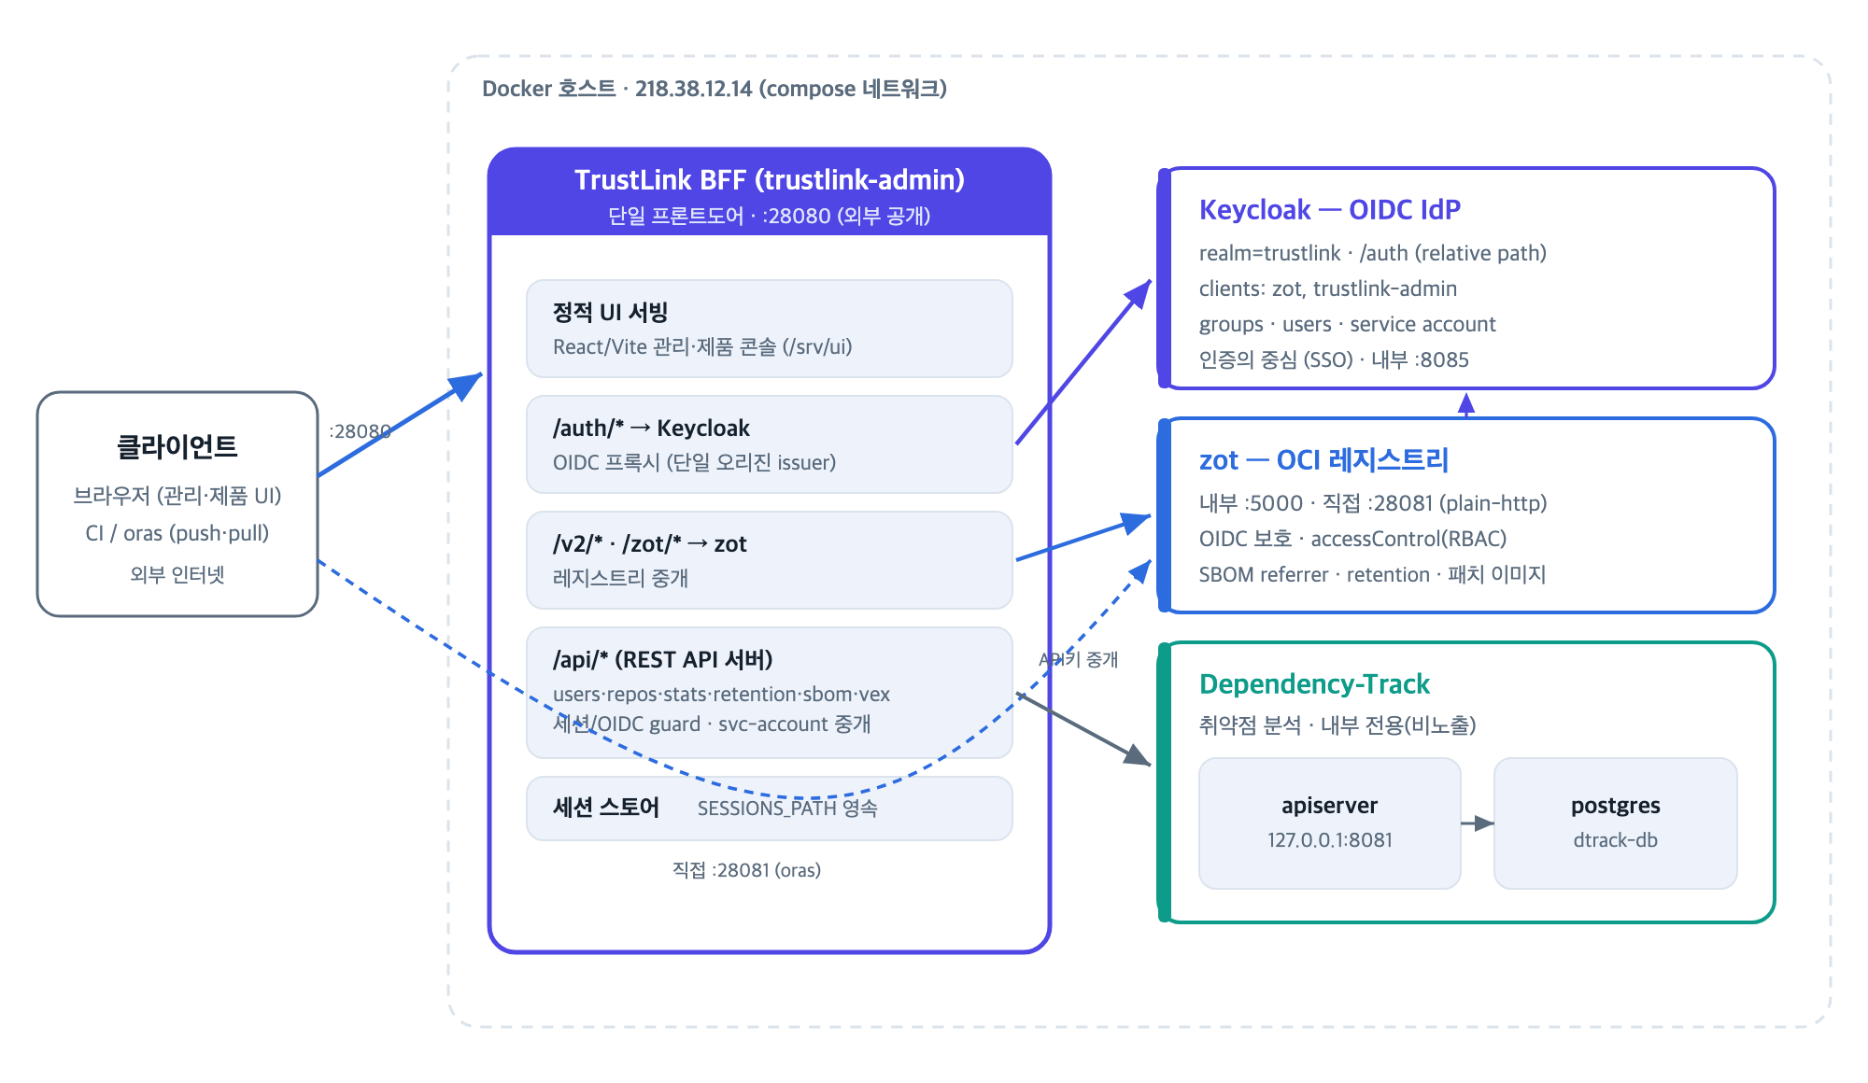
[그림 1] TrustLink 현행 배포 구성도
단일 오리진 & hairpin issuer 문자열이 브라우저·컨테이너 양쪽에서 동일해야 OIDC 쿠키/토큰이 일치한다. 컨테이너가 자기 호스트 공인 IP로 되돌아오도록 호스트 iptables DNAT(hairpin) 규칙을 적용했고, KC_HOSTNAME_BACKCHANNEL_DYNAMIC=true 로 브라우저는 공개 URL, 서버측 토큰 교환은 내부 URL을 사용한다.
2. 설계 개요
TrustLink SCS는 컨테이너 이미지의 공급망 보안(레지스트리 + 취약점 분석 + SBOM)을 단일 로그인(SSO)으로 통합한 플랫폼이다. 사용자는 흩어진 콘솔 대신 BFF 단일 프론트도어 한 곳으로 접근하고, 인증은 Keycloak(OIDC)이 전담한다.
- 설계 원칙 ① 단일 프론트도어(단일 오리진) ② Keycloak 1회 로그인 ③ 최소 의존성(BFF는 Go 표준 라이브러리만) ④ fail-closed RBAC ⑤ 안정성 우선
- 구성요소 zot(레지스트리) · Keycloak(IdP) · Dependency-Track(취약점) · TrustLink BFF(프론트도어+REST API) · PostgreSQL
- 배포 Docker Compose(docker-compose.deploy.yml) · 커스텀 이미지 jkkim7202/trustlink-zot·trustlink-admin(amd64) + 공식 이미지 pull
3. 컨테이너 구성
컨테이너 | 이미지 | 포트 | 노출 | 역할
trustlink-admin (BFF) | jkkim7202/trustlink-admin | 28080→28080 | 외부 | UI 서빙 + 리버스 프록시 + REST API (단일 프론트도어)
zot | jkkim7202/trustlink-zot | 28081→5000 | 외부(직접 pull/push) | OCI 레지스트리 · OIDC 보호 · RBAC · SBOM/retention
keycloak | quay.io/keycloak/keycloak | 8085 (내부) | BFF 경유만 | OIDC IdP · realm/clients/users
dtrack-apiserver | dependencytrack/apiserver | 127.0.0.1:8081→8080 | 내부 전용 | 취약점 분석 API (BFF가 API키로 중개)
dtrack-db | postgres:16 | 5432 (내부) | 내부 전용 | Dependency-Track 데이터
4. 인증 설계 (Keycloak)
Realm · Client · Group 구성
- Realm trustlink · Issuer = http://218.38.12.14:28080/auth/realms/trustlink
- Client: zot confidential · standard flow · 레지스트리/zui 로그인 · redirect /zot/auth/callback/oidc
- Client: trustlink-admin confidential · standard flow + service account · redirect /admin/callback · post-logout ORIGIN/*
- Groups developers · partners · customers · admins → groups 클레임(mapper)
- Users dev1/2 · partner1/2 · acme1/2 · admin1/2 (그룹별 배정)
인증 흐름 (Authorization Code)
- 브라우저 → BFF :28080 접속
- BFF → Keycloak authorize (프론트채널·공개 URL)
- 사용자 인증 → code 발급
- code → /admin/callback (BFF)
- BFF: code→token 교환 (백채널 keycloak:8085)
- 세션 쿠키 발급 · groups 클레임으로 인가
보조 인증 경로
- 서비스계정 client_credentials 그랜트로 BFF가 Keycloak Admin API 호출(사용자·그룹 조회). 역할은 view-users / query-users / query-groups (최소권한).
- zot OIDC 레지스트리 /v2·zui는 zot 클라이언트로 별도 OIDC. 평문 HTTP 배포에서 WithUnsecure 쿠키 패치로 콜백 정상화.
- 로그아웃 end-session + post.logout.redirect.uris = ORIGIN/* 로 앱 홈 복귀.
5. REST API (BFF)
TrustLink BFF가 곧 REST API 서버 — Go net/http 표준 라이브러리, 세션/OIDC guard, 서버측에서 zot·Keycloak·DT 중개.
분류 | 엔드포인트
인증·세션 | GET /api/me · GET /api/session
사용자·그룹 | GET/POST /api/users · POST /api/users/{id}/group · GET /api/groups
레지스트리 | GET /api/repos · GET /api/retention · GET /api/acl · POST /api/registry/delete-tag
아티팩트·SBOM | GET /api/artifact/blob · GET /api/artifact/bundle · POST /api/sbom/generate
취약점(VEX) | GET/POST/PUT /api/vex/* (Dependency-Track 중개)
대시보드·운영 | GET /api/stats · /api/metrics · /api/logs · /api/health · /api/storage
6. RBAC & 보안 설계
zot accessControl (fail-closed) — 경로: products/** · innotium/** · 기타 defaultPolicy=[]
그룹 / 사용자 | read | create/update | delete
developers | ✔ | ✔ | —
partners / customers | ✔ | — | —
admins | ✔ | ✔ | ✔
svc-bff (adminPolicy) | ✔ | ✔ | ✔
인증·세션 보안
- 단일 오리진 issuer 문자열 브라우저·컨테이너 동일 → 쿠키/토큰 일치
- 세션 쿠키 평문 HTTP: WithUnsecure · 운영은 TLS+Secure
- 백채널 분리 BACKCHANNEL_DYNAMIC — 서버 토큰교환은 내부 URL
- 최소권한 SA 서비스계정은 읽기 역할(view-users)만
⚠ 운영 전 체크리스트
PoC 기본 비밀번호 전부 교체 · 전 구간 TLS 적용 + 쿠키 Secure · 도메인 기반 오리진으로 전환(hairpin/iptables 제거, 재부팅 안전) · 시크릿(.env·client secret) 관리 · Keycloak realm export 백업.

TrustLink SCS · 현행 구성 및 설계문서 · Innotium 2026

